MINISTERIO DE EDUCACIÓN

AUDITORIA INTERNA

CUA No.:105707

MINISTERIO DE EDUCACIÓN ACTIVIDADES ADMINISTRATIVAS Auditoría administrativa de primer seguimiento a las

recomendaciones de Contraloría General de Cuentas en el informe de la Auditoría Financiera y de Cumplimiento del período del 01 de enero al 31 de diciembre 2020, en la Dirección Departamental de Educación Guatemala Occidente

GUATEMALA, SEPTIEMBRE DE 2021

INDICE

INTRODUCCION | 1
OBJETIVOS | 1
ALCANCE DE LA ACTIVIDAD | 1
RESULTADOS DE LA ACTIVIDAD | 1
ANEXOS | 3
AUDITORÍA INTERNA MINISTERIO DE EDUCACIÓN

INTRODUCCION

De conformidad con el nombramiento de auditoría No. 105707-1-2021 de fecha 20 de agosto de 2021, fui nombrado para realizar Auditoría administrativa de primer seguimiento a las recomendaciones emitidas por la Contraloría General de Cuentas, en el informe de la Auditoría Financiera y de Cumplimiento, por el período fiscal del 01 de enero al 31 de diciembre de 2020, practicada en la Dirección Departamental de Educación Guatemala Occidente.

OBJETIVOS

GENERAL

Realizar primer seguimiento a las recomendaciones emitidas por la Contraloría General de Cuentas.

ESPECÍFICO

Verificar si existen recomendaciones implementadas, en proceso e incumplidas.

ALCANCE DE LA ACTIVIDAD

Se efectuó primer seguimiento a una recomendación emitida por la Contraloría General de Cuentas, según nombramiento No. 105707-1-2021, de fecha 20 de agosto de 2021, como resultado de la Auditoría Financiera y de Cumplimiento, por el período fiscal del 01 de enero al 31 de diciembre de 2020, practicada en la Dirección Departamental de Educación Guatemala Occidente.

RESULTADOS DE LA ACTIVIDAD

Los resultados del trabajo realizado se resumen a continuación:

RECOMENDACIÓN EN PROCESO

De conformidad con el Formulario SR1, Implementación de recomendaciones, así como evidencia, documentación y evaluación realizada, se estableció que la recomendación del hallazgo relacionado con el cumplimiento de leyes y regulaciones aplicables. Hallazgo No.1, Incumplimiento a normativo interno, está en proceso, debido a que, de las 14 personas que indica el hallazgo de la CGC, para este año 2021, 2 de ellos no presentaron la actualización. Así mismo, según informe CUA 108748-1-2021, Auditoría administrativa de verificación de cumplimiento de actualización de datos, ante la CGC, en las 52 unidades

MINISTERIO DE EDUCACIÓN Pág. 1
AUDITORÍA INTERNA MINISTERIO DE EDUCACIÓN

ejecutoras del MINEDUC, que realizó la DIDAI, se determinó que en la DIDEDUC Guatemala Occidente, este año 2021, 95 empleados no actualizaron datos, y 166 actualizaron de forma extemporánea. Por tales razones, la recomendación se considera en proceso. (Ver anexo 1).

El resultado de que la recomendación efectuada esté en proceso, propicia que se mantenga firme la acción correctiva, que exista atraso en el proceso administrativo, así mismo se corre el riesgo de una posible sanción económica por parte del ente fiscalizador estatal.

COMPROMISO ADQUIRIDO POR LOS RESPONSABLES

A través de oficio No. 439-2021 Ref. DDEGO/IVGG/avms, de fecha 30 de agosto de 2021, la Directora Departamental de Educación Guatemala Occidente en funciones, giró instrucciones a la Jefe del Departamento de Recursos Humanos, Licenciada Milvia Orellana, para darle cumplimiento a la recomendación emitida por el ente fiscalizador en el que, literalmente manifiesta lo siguiente: “… solicita el debido seguimiento al presente hallazgo relacionado con el cumplimiento de leyes y regulaciones aplicables. Hallazgo No. 1: Incumplimiento a normativo interno: El Ministerio de Educación, Unidad Ejecutora 326, Dirección Departamental de Educación Guatemala Occidente, al efectuar la verificación del cumplimiento de actualización de datos obligatoria de todos los funcionarios y empleados públicos, se estableció que algunos empleados no han cumplido en presentar dicha actualización y otros la ha presentado en presentado en forma extemporánea…”, debiendo darle cumplimiento a lo establecido en el Acuerdo No. A-005-2017.

OSCAR ARNOLDO RUANO GONZALEZ Auditor

JORGE EFRAIN YOC COY

Supervisor

MILDRED LORENA FUENTES DE LEON Sub Director

JULIA VICTORIA MONZON PEREZ

Director

MINISTERIO DE EDUCACIÓN Pág. 2

AUDITORÍA INTERNA MINISTERIO DE EDUCACIÓN

ANEXOS

Anexo 1
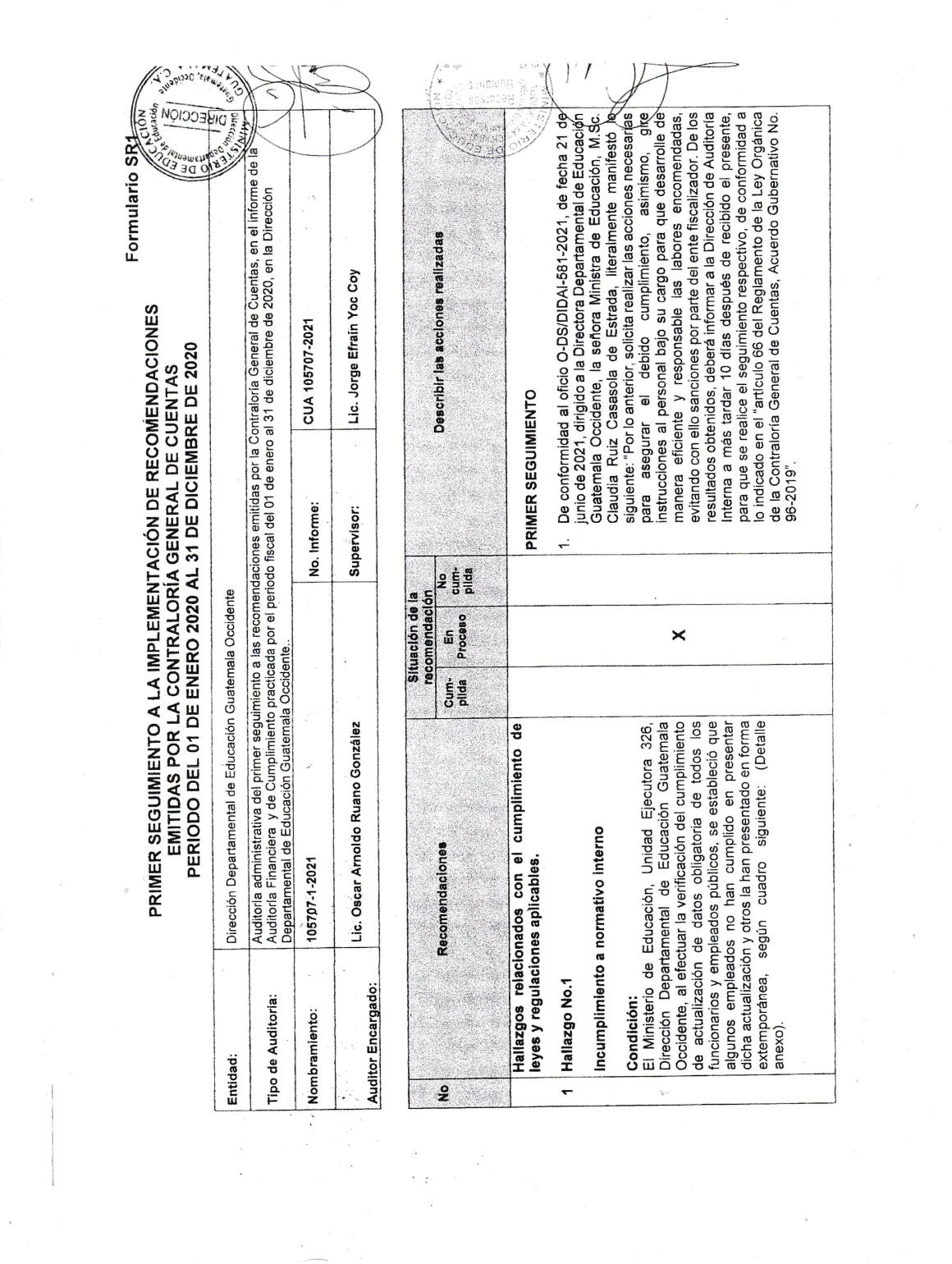

MINISTERIO DE EDUCACIÓN Pág. 3
AUDITORÍA INTERNA MINISTERIO DE EDUCACIÓN

Anexo 1
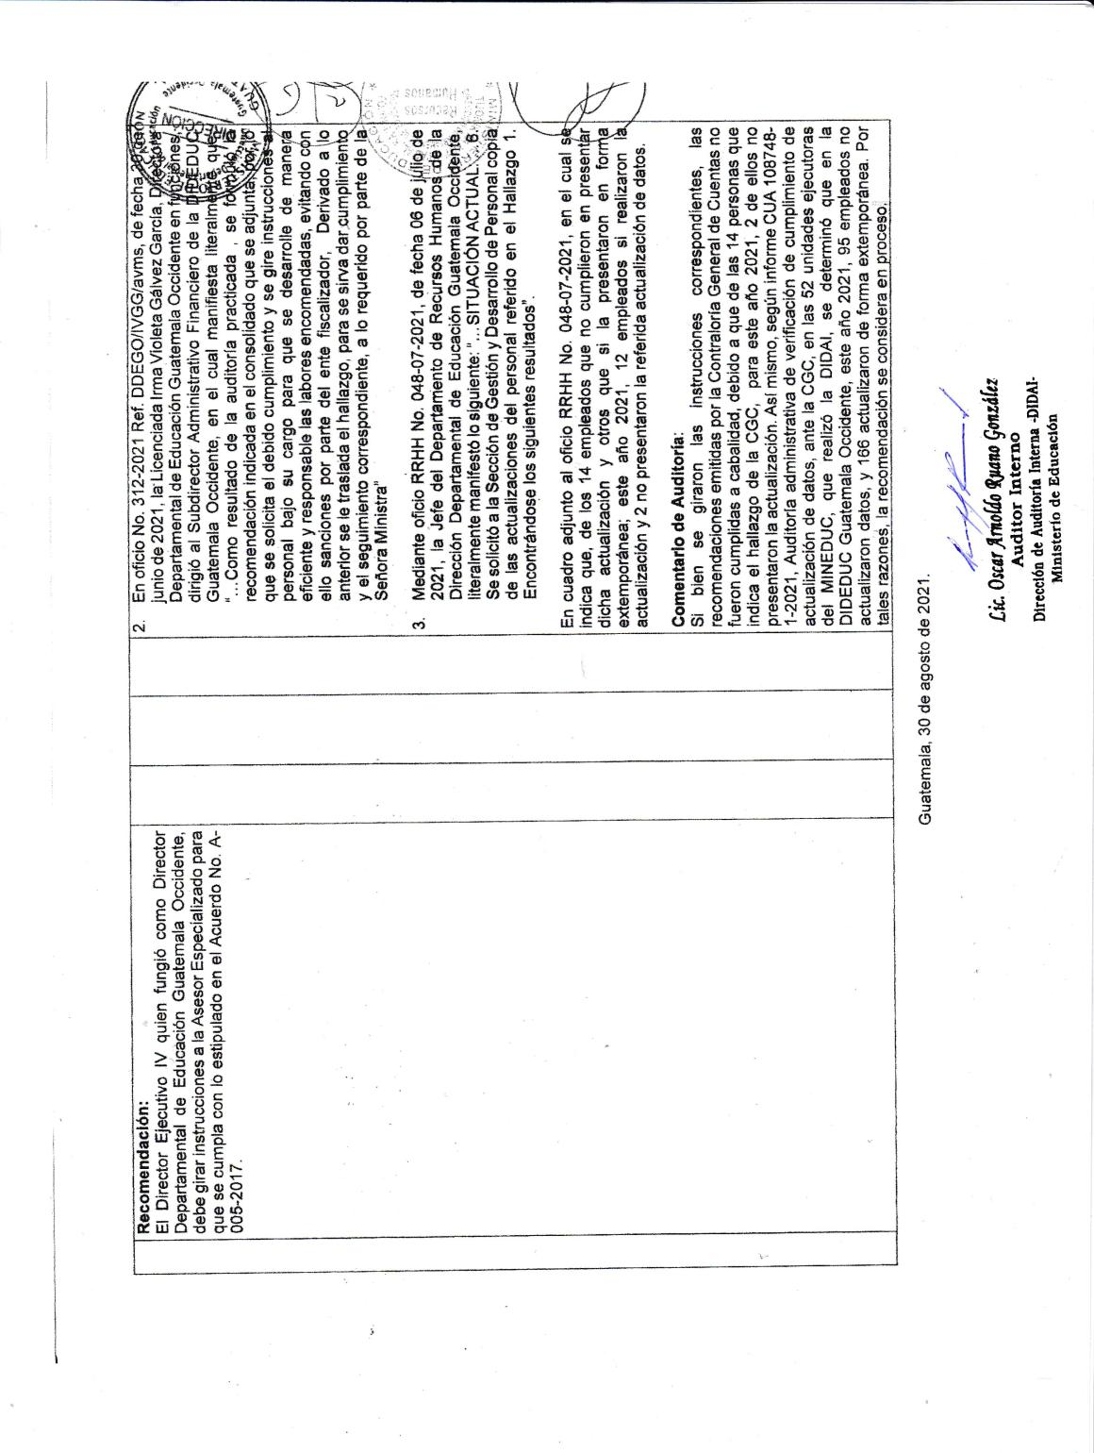

MINISTERIO DE EDUCACIÓN Pág. 4

